Pilot Type 20 Extra Special 40 mm
A por el bronce

Inspirándose en los legendarios relojes de aviación Zenith de antaño, la marca de la estrella añade en 2018 una nueva dimensión a su icónica colección Pilot con una caja de 40 mm de resplandeciente bronce. Manteniendo la amplia corona acanalada, los números luminiscentes de gran tamaño y el «motor» automático de fabricación interna de sus predecesores, la última incorporación a la colección logra un espléndido equilibrio gracias a las dos opciones de esfera —azul mate o negro— con correas de nobuk aceitado a juego —azul o de un verde caqui eminentemente militar— y pespuntes en contraste.

En 2018, el célebre Pilot Type 20 Extra Special 40 mm de Zenith va a por el bronce, con un estilo vintage que combina de nuevo la imponente presencia de sus manejables 40 mm, y unas proporciones ideales en unas elegantes tonalidades. Manteniendo todo el carácter heredado de los pioneros de la aviación y con un formato que se adapta a todas las muñecas, la última versión del Pilot Type 20 Extra Special 40 mm completa una colección de Zenith que ya se ha convertido en emblemática, compuesta hasta ahora por relojes de gran tamaño. Descendiente de un linaje de conquistadores, este distintivo modelo, que presenta unas dimensiones más «democráticas» propias del siglo XXI, sigue alojando los mismos atributos originales: un movimiento producido internamente, una amplia corona acanalada y grandes números arábigos luminiscentes recorridos por agujas finamente trabajadas.
Naturaleza auténtica
Sin perder de vista el espíritu aventurero que forjó su leyenda, este distintivo reloj se presta a las variaciones vintage más elegantes y deja su sello con un moderno look neo-retro en bronce, con esferas de acabado mate, negro o azul, y correas de nobuk aceitado en verde caqui o azul. Ambas incorporan una protección de caucho que asegura la máxima comodidad y una hebilla ardillón de titanio. Para garantizar una legibilidad óptima, el reloj presenta una tipografía de inspiración aeronáutica compuesta por bloques de Super-LumiNova® blanca, además de agujas facetadas luminiscentes del mismo color para lograr una visión clara incluso en las horas de menos luz.
En el interior del Pilot Type 20 Extra Special 40 mm late el calibre automático Elite 679 de Zenith. Este movimiento de fabricación propia, preciso y fiable, acciona las agujas centrales que marcan las horas, minutos y segundos, garantizando al mismo tiempo una reserva de marcha de 50 horas. En un guiño a la historia de la firma, el sólido fondo de caja de bronce presenta un dibujo del avión que pilotó Louis Blériot al cruzar el Canal de la Mancha en 1909 con un ZENITH en su muñeca, junto al logotipo de ZENITH Flight Instruments, acompañado de un motivo inspirado en el fuselaje del legendario monoplano del piloto francés.
Atractivo para aquellos que adoran los cielos y también las profundidades, el Pilot Type 20 Extra Special 40 mm de bronce es estanco a 100 m.

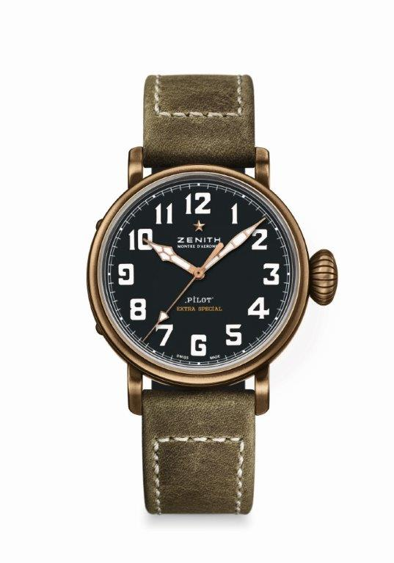
PILOT TYPE 20 EXTRA SPECIAL
40 MM BRONZE
DETALLES TÉCNICOS

Referencia: 29.1940.679/21.C800

PUNTOS CLAVE
Nueva caja de bronce
Inspirado en los legendarios relojes de aviación Zenith
Números arábigos íntegramente recubiertos de
Super-LumiNova®

MOVIMIENTO
Elite 679, automático
Calibre: 11 ½``` (diámetro: 25,60 mm)
Altura del movimiento: 3,85 mm
Componentes: 126
Rubíes: 27
Frecuencia: 28.800 alt/h (4 Hz)
Reserva de marcha: mín. 50 horas
Acabados: Masa oscilante con motivo «Côtes de Genève»

FUNCIONES
Indicación central de horas y minutos
Segundero central

CAJA, ESFERA Y AGUJAS
Diámetro: 40 mm
Diámetro de la abertura: 33,1 mm
Altura: 12,95 mm
Cristal: Cristal de zafiro abombado con tratamiento antirreflectante en ambas caras
Fondo de caja: Fondo de caja de titanio grabado con el logotipo de Zenith Flying Instruments
Material: Bronce
Estanqueidad: 10 ATM
Esfera: Negra mate
Índices: Números arábigos de Super-LumiNova® SLN C1
Agujas: Chapadas en oro, facetadas y recubiertas de Super-LumiNova® SLN C1

CORREA Y HEBILLA
Correa: Referencia: 27.00.2018.800
Denominación: Correa de nobuk aceitado verde revestida con una protección de caucho
Hebilla: Referencia: 27.95.0031.001
Denominación: Hebilla ardillón de titanio

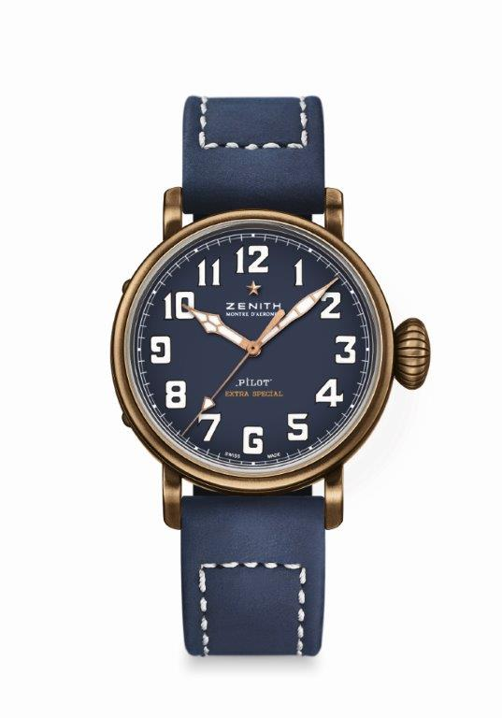
PILOT TYPE 20 EXTRA SPECIAL
40 MM BRONZE
DETALLES TÉCNICOS

Referencia: 29.1940.679/57.C808

PUNTOS CLAVE
Nueva caja de bronce
Inspirado en los legendarios relojes de aviación Zenith
Números arábigos íntegramente recubiertos de
Super-LumiNova®

MOVIMIENTO
Elite 679, automático
Calibre: 11 ½``` (diámetro: 25,60 mm)
Altura del movimiento: 3,85 mm
Componentes: 126
Rubíes: 27
Frecuencia: 28.800 alt/h (4 Hz)
Reserva de marcha: mín. 50 horas
Acabados: Masa oscilante con motivo «Côtes de Genève»

FUNCIONES
Indicación central de horas y minutos
Segundero central

CAJA, ESFERA Y AGUJAS
Diámetro: 40 mm
Diámetro de la abertura: 33,1 mm
Altura: 12,95 mm
Cristal: Cristal de zafiro abombado con tratamiento antirreflectante en ambas caras
Fondo de caja: Fondo de caja de titanio grabado con el logotipo de Zenith Flying Instruments
Material: Bronce
Estanqueidad: 10 ATM
Esfera: Azul mate
Índices: Números arábigos de Super-LumiNova® SLN C1
Agujas: Chapadas en oro, facetadas y recubiertas de Super-LumiNova® SLN C1

CORREA Y HEBILLA
Correa: Referencia: 27.00.2018.808
Denominación: Correa de nobuk aceitado azul revestida con una protección de caucho
Hebilla: Referencia: 27.95.0031.001
Denominación: Hebilla ardillón de titanio

